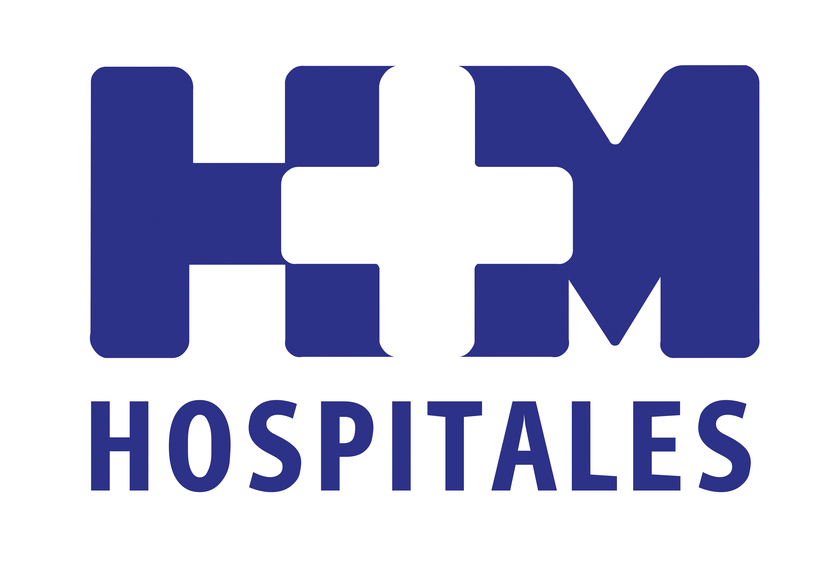

HM Universitario Montepríncipe y HM Universitario Sanchinarro han sido dos de los seis hospitales de la Comunidad de Madrid que han formado parte de esta iniciativa, en la que han participado 32 hospitales españoles

HM HOSPITALES PARTICIPA ACTIVAMENTE EN LA RED DE PUNTOS INFORMATIVOS Y PRUEBAS DE PREVENCIÓN DE ICTUS PUESTA EN MARCHA AYER, DÍA INTERNACIONAL DE ESTA ENFERMEDAD

- La iniciativa fue puesta en marcha por el Grupo de Estudio de Enfermedades Cerebrovasculares de la Sociedad Española de Neurología (SEN), con la colaboración de Boehringer Ingelheim y del Observatorio del Ictus

- Más de 6.000 personas pudieron realizarse pruebas preventivas de ictus como el control de la presión arterial y glucemia, así como la realización de eco-doppler

- El objetivo de la acción fue dar a conocer la importancia de poner en práctica labores preventivas, aprender a identificar las señales de aviso de un posible ictus y saber cómo actuar para evitarlo

- Este año, y por primera vez, un lazo naranja identifica a las personas que han querido sumarse a las acciones de concienciación de esta enfermedad, entre ellas el ciclista Alberto Contador

- En España, el ictus es la segunda causa de muerte, primera entre las mujeres, y afecta cada año a 120.000-130.000 personas según datos de la SEN

Madrid, 30 de octubre de 2012. HM Universitario Montepríncipe (HMM) y HM Universitario Sanchinarro (HMS) han sido dos de los seis hospitales de la Comunidad de Madrid que han formado parte de la mayor red nacional de puntos informativos y pruebas de prevención de ictus puesta en marcha por el Grupo de Estudio de Enfermedades Cerebrovasculares de la Sociedad Española de Neurología (SEN), con la colaboración de Boehringer Ingelheim y del Observatorio del Ictus, con motivo de la celebración, ayer, del Día Mundial de esta enfermedad.

La iniciativa, en la que participaron 32 hospitales de toda España, ofreció la posibilidad a más de 6.000 personas de realizarse en estos espacios pruebas preventivas de ictus como el control de la presión arterial y glucemia, así como la realización de eco-doppler, con el objetivo de dar a conocer la importancia de poner en práctica labores preventivas, aprender a identificar las señales de aviso de un posible ictus y saber cómo actuar para evitarlo.

En el contexto de la atención integral, especializada y personalizada que el nuevo Centro Integral de Enfermedades Cardiovasculares (CIEC) de HM Hospitales, ubicado en HMM, ofrece a todos los pacientes con enfermedad vascular, el grupo avanza también en el ámbito de la patología neurovascular, y contará en breve con una Unidad de Ictus que pondrá en marcha el llamado “código ictus”, dirigido a establecer un protocolo específico que ofrezca una atención preferente e inmediata de estos eventos en los centros de HM Hospitales.

En este sentido, los puntos informativos establecidos ayer en HMM y HMS, que “tuvieron un enorme éxito de asistencia”, en palabras de la Dra. Marta Ochoa, jefa de los servicios de Neurología de ambos hospitales, ya realizaron algunas de las pruebas que se incluirán en la citada unidad, como el doppler transcraneal y el doppler de carótida. “Además -añade-, es de destacar la oportunidad que se ha ofrecido a los pacientes que se han acercado a nuestros centros, y así lo han agradecido y valorado ellos, de ser atendidos y poder tratar directamente neurólogos especializados en Neurología Vascular”.

Concienciar a la población
“Las pruebas que se realizan en los puntos informativos quieren ayudar a la población a comprender alguno de los factores de riesgo cerebrovascular, tales como la hipertensión arterial o la diabetes. Diversos estudios han demostrado que el exceso de glucosa en sangre conlleva un mayor riesgo de ictus y, además, el 70% de los casos de ictus se producen en pacientes con hipertensión arterial”, explica por su parte el Dr. Jaime Masjuan Vallejo, coordinador del Grupo de Estudio de Enfermedades Cerebrovasculares (GEECV) de la SEN, subrayando la buena oportunidad de esta iniciativa para “animar a la gente a comprobar su salud cerebrovascular”.

En especial, incide en la importancia de que la población joven se conciencie en este sentido, ya que “muchas veces no son conscientes del estado de su salud cerebrovascular porque nunca se han tomado la tensión”. “En estos casos, cuando llegan al hospital muchas veces es tarde y las posibilidades de recuperación son lentas y parciales”, continúa, asegurando que “lo fundamental es mantener una tensión arterial por debajo de 13/8”.

Además, este año y por primera vez, numerosas personalidades y pacientes, entre ellos el ciclista Alberto Contador, se sumaron a las labores de concienciación y sensibilización, identificándose con un lazo naranja, símbolo de la lucha contra el ictus que algunos pacientes que ya han pasado y superado esta enfermedad se han acercado expresamente a recoger a los hospitales participantes en la iniciativa.

Premios Ictus 2012
Durante la jornada también tuvo lugar la tradicional ceremonia de entrega de los Premios SEN Ictus, promovidos por el Grupo de Estudio de Enfermedades Cerebrovasculares de la sociedad científica desde hace más de una década. El acto, realizado con la colaboración de Boehringer Ingelheim y del Observatorio del Ictus en Madrid, contó con la participación de numerosas personalidades, autoridades y representantes de asociaciones de pacientes de toda la geografía española y fue presentado por el periodista Antonio San José.

El objetivo de estos premios es reconocer la labor que realizan diferentes personalidades del ámbito institucional, político, social y científico de nuestro país, contribuyendo al conocimiento y prevención de la enfermedad.

Este año, el Premio SEN Ictus Social 2012 recayó en la periodista María Escario, por su fuerza y afán de superación ante la enfermedad; y el Premio SEN Ictus Institucional fue para la Federación de Asociaciones de Periodistas de España (FAPE), por su labor de difusión y rigurosidad y por su contribución a la mejora de la información que recibe la sociedad, ayudando a disminuir las consecuencias de esta devastadora enfermedad.

En la ceremonia también participó la presidenta de la Federación Española de Pacientes y Familiares de Pacientes de Ictus, Carmen Aleix, quien resaltó la labor imprescindible que se realiza desde las diferentes asociaciones pese a la difícil coyuntura económica actual, que obliga a destinar menos recursos económicos a este colectivo.

El ictus en España
Durante la ceremonia, el Dr. Jaime Masjuan, coordinador del GEECV de la SEN, señaló que el ictus es la segunda causa de muerte, la primera entre las mujeres, y afecta cada año a 120.000-130.000 españoles. Además, recordó que uno de cada seis españoles sufrirá un ictus a lo largo de su vida. De ellos, se estima que un tercio fallecerá, mientras que, de los supervivientes de la fase aguda, un 60% quedará con secuelas que les impedirán llevar a cabo sus tareas cotidianas.

Según indicó el Dr. Masjuan, el tiempo juega un papel fundamental en el tratamiento del ictus. Si un paciente que ha sufrido un ictus es atendido por un neurólogo en las primeras horas, la probabilidad de fallecer o quedar con una discapacidad grave se reduce a la mitad. En los últimos años, en nuestro país, la mortalidad ha decrecido gracias a las mejoras en la detección precoz de los síntomas y al control de los principales factores de riesgo. Además, destacó la importancia de las unidades de ictus, “puesto que son básicas para actuar en las primeras horas de la enfermedad y fundamentales para minimizar las secuelas del ictus”, explica el Dr. Masjuan.

Aunque en España hay un total de 46 unidades de ictus, el Dr. Masjuan sigue viendo insuficiente y desigual su implantación por todo el territorio “para garantizar una óptima y equitativa asistencia sanitaria del infarto cerebral agudo” explicó.

Igualmente hizo hincapié en la importancia de acudir a un centro hospitalario en caso de detectar algún síntoma y llevar hábitos de vida saludables, como realizar ejercicio moderado, mantener una dieta sana y realizar controles periódicos de peso, tensión arterial,

HM Hospitales
HM Hospitales está formado por diversas empresas que gestionan diferentes hospitales médico-quirúrgicos privados, entre los que se incluyen HM Universitario Madrid, HM Universitario Montepríncipe, HM Universitario Torrelodones, HM Universitario Sanchinarro, HM Nuevo Belén y el Centro Integral Oncológico Clara Campal (CIOCC); todos ellos de gran cualificación técnica y humana.

Basado en un Decálogo y en el juramento Hipocrático dirigido por médicos y con el objetivo de ofrecer una medicina de calidad, los diferentes centros de HM Hospitales se han dotado con una tecnología de vanguardia y con el personal mejor cualificado y más humano.

Todos los centros de HM Hospitales funcionan de forma integrada. Para ello, existe una estructura corporativa con servicios centralizados, así como diferentes herramientas informáticas de gestión integral. Esto permite una actuación complementaria y sinérgica de estructuras, servicios y equipamientos, con el máximo aprovechamiento de los recursos tecnológicos y humanos.

Más información: www.hmhospitales.com

Acerca del Observatorio del Ictus
El Observatorio del Ictus es una plataforma multidisciplinar que reúne a expertos de diferentes ámbitos relacionados con el ictus. Nace con la vocación de liderar un conjunto de acciones que forman parte de un plan integral contra el ictus. Su finalidad es, por lo tanto, concienciar a la sociedad sobre la importancia de la problemática social y sanitaria del ictus y su impacto en la población a través de diferentes programas y campañas con la de 1 de 6.

La plataforma, patrocinada por Boehringer Ingelheim, está formada por representantes de diversas sociedades médicas como la Sociedad Española de Neurología (SEN) a través del Grupo de Estudio de Enfermedades Cerebrovasculares (SEN/GEECV), la Sociedad Española de Médicos de Atención Primaria (SEMERGEN), la Sociedad Española de Cardiología (SEC) y la Fundación Española del Corazón (FEC), la Sociedad Española de Medicina de Familia y Comunitaria (SemFYC); y asociaciones de pacientes como la Federación Española de Asociaciones de Anticoagulados y Válvulas Cardíacas (FEASAN) y la Federación Española del Ictus (FEI).

Para más información:

DPTO. DE COMUNICACIÓN DE HM HOSPITALES
Eva Sacristán
Tel.: 91 216 00 50 / Móvil: 608 273 978
E-mail: evasacristan@hospitaldemadrid.com

